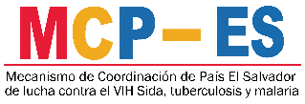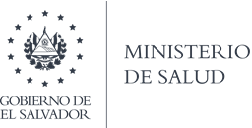

**A G E N D A**

Diálogo de país

“Talleres para la revisión y modificación del anteproyecto de Ley de TB”

Ministerio de Salud- Programa Nacional de Tuberculosis y Enfermedades Respiratorias

Fecha: Martes 16 de julio 2019

Hora: De 8:00 am a 3:00 pm

Lugar: Hotel Barolo, Colonia Escalón, S.S.

Salón: Torino

|  |  |  |
| --- | --- | --- |
| **Hora** | **Contenido** | **Responsable** |
| 8:00 am -8:30 a.m. | 1. Bienvenida, objetivo del taller y explicación de la metodología de trabajo | Dr. Julio Garay Ramos  PNTBYER |
| 8:30 am- 10:00 am | 1. Revisión de matriz con observaciones, recomendaciones y comentarios obtenidos en taller anterior para incorporarlas en el documento de la Ley. | Participantes en el taller |
|  | 1. Lectura y análisis de cada artículo de la Ley para realizarle las correcciones pertinentes. |
| 10:00 am- 10:30 am | **Receso** | |
| 10:30 am - 12:30 pm | 1. Revisión y correcciones al documento Parte I | Participantes en el taller |
| 12:30 pm - 1:15 pm | **Almuerzo** | |
| 1:15 pm- 3:10 pm | 1. Revisión y correcciones al documento Parte II | Participantes en el taller |
| 3:10 pm -3:30 pm | 1. Cierre del taller | Dra. Maritza Melgar  PNTBYER |